**Síntesis temas primer parcial**

**Señales:**

Muestreo y reconstrucción de una señal:

Las señales con las que se quiere trabajar en su mayoría son fenómenos físicos que son continuos así que son señales analógicas que para procesarlas necesitaos que estén en formato digital. Para hacer esto se hace el muestreo que sirve para tener una secuencia de muestras que todas juntas representan a la señal; una de las maneras de convertir la señal a tiempo discreto es el muestreo periódico, es decir, seleccionar las muestras en un intervalo de tiempo que no cambia por lo general el intervalo que se escoge debe de ser mayor a la frecuencia de la señal ya que de ser así se perdería mucha información y las muestras resultantes no serían una representación de la señal analizada y no se podría reconstruir.

Teorema de muestreo:

Se supone que cualquier señal analógica puede representarse como la suma de varias señales senoidales de distintas amplitudes y que la frecuencia máxima de una señal no excede la frecuencia de la señal ya conocida, entonces una señal analógica puede reconstruirse sin ambigüedad cuando la frecuencia de muestreo es mayor a 2 veces la frecuencia máxima para evitar problemas de aliasing.

Cuantificación:

Es el proceso de convertir una señal discreta en el tiempo evaluada de forma continua a una señal discreta en el tiempo y discretamente evaluada

Transformada continua de Fourier:

Cuando se tiene una señal continua en el tiempo que por ejemplo represente la energía en función de t, la transformada de Fourier continua de esa señal muestra cómo se distribuye en función de la frecuencia la energía de la señal.

Utilizada para señales no periódicas.



Transformada discreta de Fourier:

Cuando no son funciones continuas en el tiempo el cálculo se hace difícil y se utiliza la DFT. Para poder aplicarla se necesita que se cumplan dos cosas: que la señal valga 0 para cualquier valor negativo de t y valga 0 para cualquier valor mayor a n (el número de muestras).

Si no se cumplen con las necesidades, se recorta, se una un ventaneo

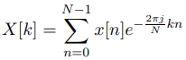

Espectro de potencia:

La potencia es una señal asociada al cuadrado del valor de la misma a cada instante, por ser así, la potencia media es la media cuadrática y así es como se define la potencia media de una señal periódica

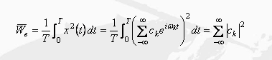

Es la suma de cuadrados de los coeficientes del desarrollo de la forma compleja, para representar la potencia se emplea el espectro de potencia o densidad espectral de potencia

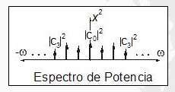

Transformada corta de Fourier:

Cuando se hace el muestreo de una señal con un periodo finito hay limitaciones y distorsiones si se utiliza la FT, para eliminar la independencia temporal y las limitaciones se usa la STFT. Es un análisis por ventanas, existen muchos tipos de ventanas y se utilizan dependiendo de las características de lo que se necesite realizar

Se reduce a la ec.

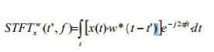 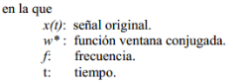

**Filtros**

Existen 4 tipos básicos de filtros ideales, pasa altas, pasa bajas, pasa bandas y rechaza bandas, en los primeros dos se elige una frecuencia de corte ( idealmente ) para que pasen dependiendo del filtro, frecuencias altas o bajas, y en los segundos dos se eligen dos frecuencias para que solo pase frecuencias dentro de ese rango o que no pase frecuencias de ese rango. En la realidad existe una banda de transición ya que la respuesta a la frecuencia no es inmediata y el diseño de filtros se hace para hacer esa banda de transición lo más óptima posible para analizar señales.

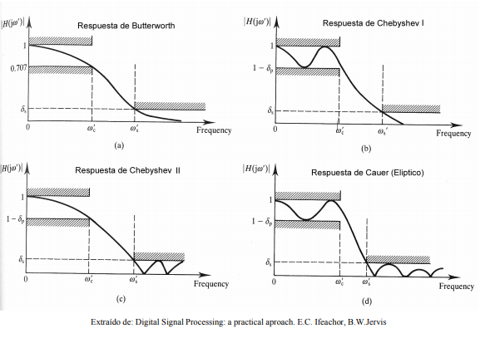

**Filtro butterworth:** Diseñado para tener la respuesta mas plana posibles hasta la frecuencia de corte en la banda pasante y en la no pasante, tienen una respuesta en la frecuencia monótona y decreciente y una caída suave en frecuencias bajas

**Flistro Tchevishev:** Tienen una caída mas marcada para frecuencias bajas, los de tipo uno tiene rizado constante en la banda pasante y una caída monótona en la banda no pasante, al contrario que los tipo dos, que presentan rizado en la banda no pasante y una caída monotónica en la banda no pasante

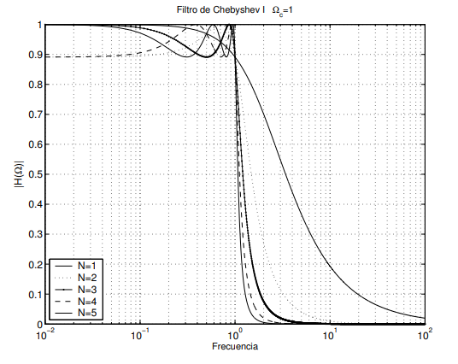Tipo 1

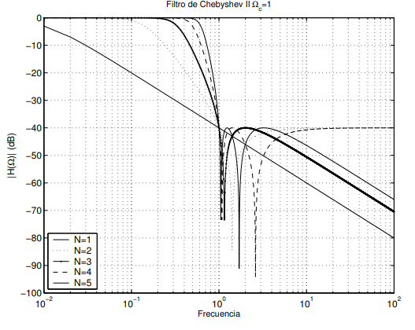Tipo 2.

**Filtros FIR**

Son que presentan una respuesta al impulso finita, la ec. Que lo caracteriza es

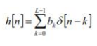

La función que caracteriza al filtro es la transformada z de la respuesta al impulso



Puede presentar una característica de fase exactamente lineal

Método de ventanas:

Se basa en truncar la respuesta impulsional infinita de un filtro ideal. Se realiza de la siguiente manera:

Se obtiene la respuesta impulsional de filtro ideal dependiendo del filtro que se desee, se enventana o se trunca la respuesta y se hace multiplicando la respuesta por una ventana elegida para la aplicación.

La respuesta de la ventana es :

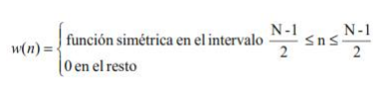

Luego se desplaza la respuesta impulsional enventanada a un numero de muestras, Como el producto en el dominio del tiempo equivale a una convolución en el dominio de la frecuencia, podemos estudiar el efecto que este enventanado tiene sobre la respuesta del filtro.

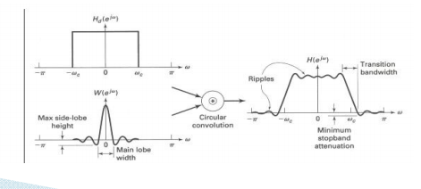

**Filtros IIR**

Son sistemas donde la salida depende de las salidas anteriores y que si están en reposo y siendo estimulado por una entrada impulso su salida no vuelve al reposo y por eso se llaman así, filtros de respuesta impulsional infinita.

Comparado con un filtro FIR un filtro IIR requiere un orden mucho menor para cumplir las especificaciones de diseño, pero no puede diseñarse para tener una fase lineal

* Diseño de filtros respuesta de invarianza al impulso:

Es filtro va a ser una versión muestreada de la respuesta al impulso en el continuo, el procedimiento es el siguiente: las especificaciones del filtro discreto se pasan a continuo, se diseña el filtro en continuo y luego se pasa el filtro al discreto

La función del sistema se obtiene calculando la transformada z de la respuesta al impulso

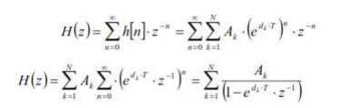

* Transformación bilineal

La transformación conserva el comportamiento en frecuencia haciendo que el eje jw se trasforme en la circunferencia en el plano z , se mantiene la estabilidad del sistema.

La función de este filtro principal se obtiene con un cambio de variable

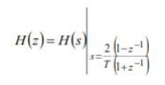 Un inconveniente de la transformación bilineal es que tiene distorsión en el eje de la frecuencia digital

* Aproximación por derivadas

Uno de los métodos más simples para convertir un filtro analógico a digital, se aproxima la ec. Diferencial con una ec. De derivadas equivalente. Para la derivada se sustituye con 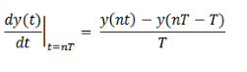

T representa el intervalo de muestreo y y(n) = y(nT)

La sustitución de la derivada se hace con



Y la función del sistema es



**Transformada wavelet**

Ésta transformada es eficiente para señales no estacionarias y de rápida transitoriedad, mapea l señal en una representación de tiempo escala y tiene un análisis multiresolución

La transformada de wavelet continua un escalamiento y una traslación de la señal, se elige una señal wavelet madre y esa es la transformada wavelet continua 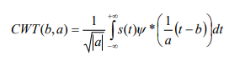

Transformada wavelet discreta:

Supongamos que se tiene una señal discreta en tiempo a la que se le va a aplicar una wavelet, dependiendo de la w. madre utilizada se realiza la descomposición en dos subfunciones que serán de la mitad del tamaño de la señal original, éstas dos señales pueden reconstruir la señal original si se suman los elementos correspondientes, esa subfunción se puede a su vez dividir para hacer el análisis de otro nivel, esto se puede hacer hasta el nivel óptimo para el análisis de la señal.

Wavelet Haar:

Esta definida por una función explicita

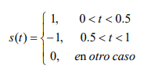 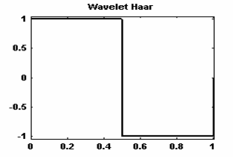

Discretamente se describen las subfunciones como :

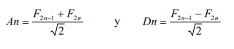 Y la señal original puede reconstruirse con 

Wavelet daubechies:

Son wavelet ortogonales y la diferencia con las de Haar es cómo se obtienen las scaling y las wavelets, existen muchas daub. Wavelets, la más simple es la daub4 que funciona de la misma manera que la Haar tomando en cuenta que el nivel 1 de descomposición es el mapeo de dos subfunciones una de tendencia y otra de fluctuación

Cada valor de la subseñal de tendencia es  donde V es la señal de escalamiento

Y de la de fluctuación es  donde W es la wavelet

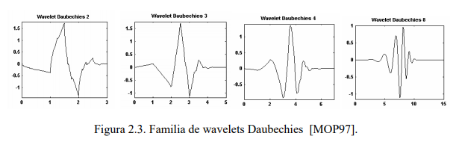

Wavelet package

Es una transformada wavelet donde la señal discretizada se hace pasar por más filtros que en la transformada discreta wavelet. En este análisis cada nivel es calculado haciendo pasar los coeficientes de la aproximación de wavelet anterior por filtros de cuadratura de espejos pasa altas y pasa bajas.